Hawdd ei Ddeall

Pennod 31 y Cod Drafft Anghenion Dysgu Ychwanegol

Ffurflen ymateb
Anfonwch y ffurflen hon yn ôl atom os gwelwch yn dda erbyn 29 Hydref 2020
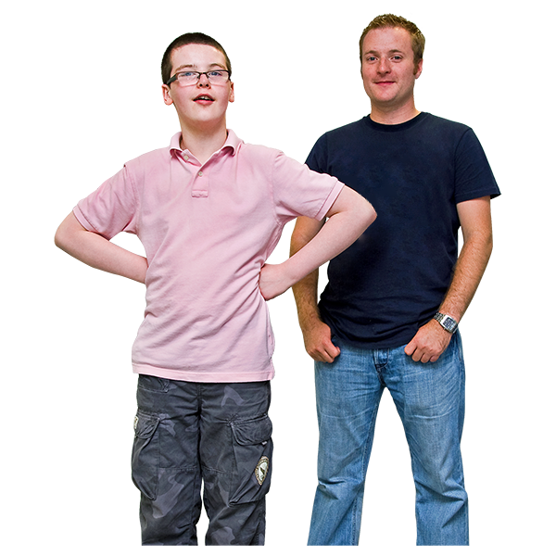

Mae hwn yn fersiwn hawdd ei ddeall o’r cwestiynau o ymgynghoriad Llywodraeth Cymru ar Bennod 31 y Cod ADY drafft: Cynrychiolwyr ar gyfer pobl ifanc, a rhieni plant, nad oes ganddynt alluedd meddyliol.
Medi 2020
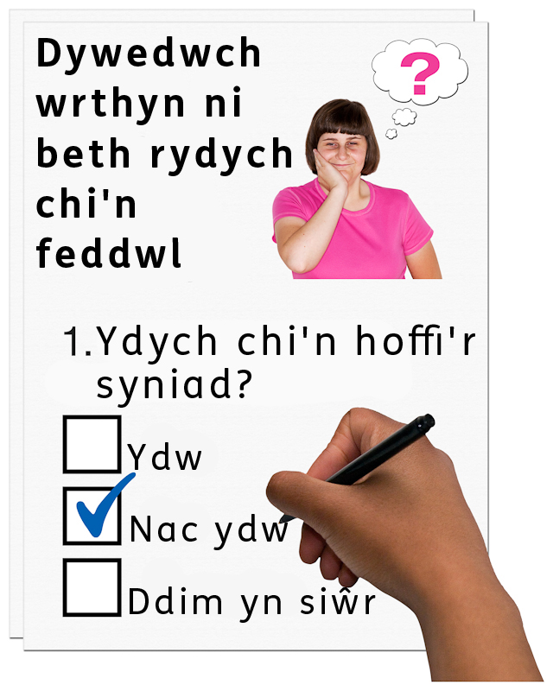
Sut i lenwi’r ffurflen ymateb yma
Mae’r cwestiynau yma am ein syniadau ar gyfer Pennod 31 y Cod Anghenion Dysgu Ychwanegol.

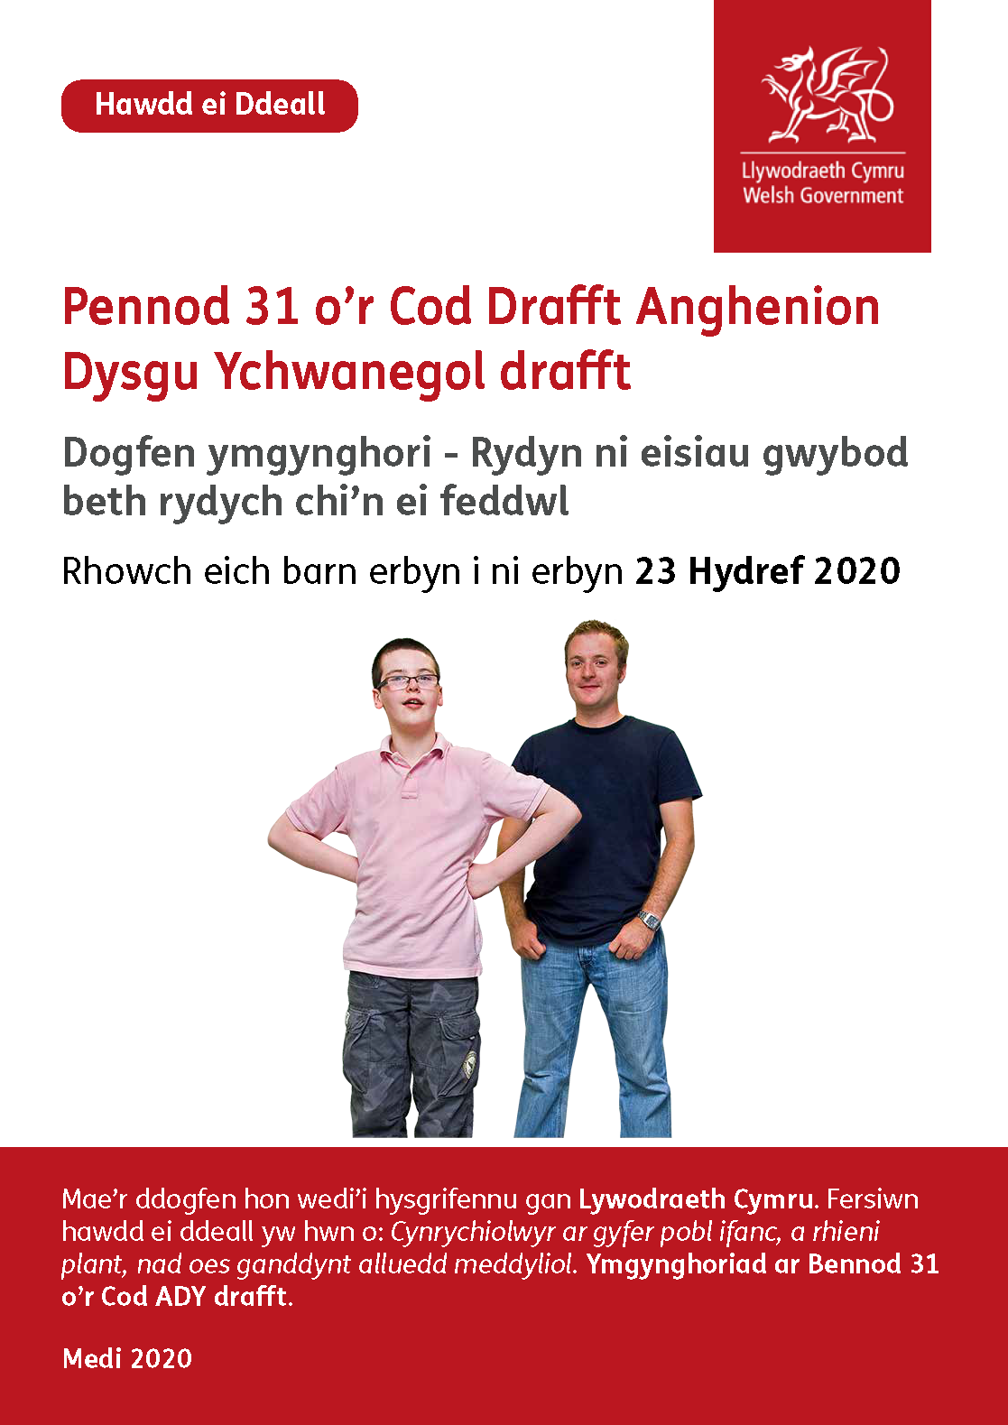
Cyn i chi ateb y cwestiynau, darllenwch y brif ddogfen hawdd ei deall os gwelwch yn dda:

Pennod 31 y Cod Drafft Anghenion Dysgu Ychwanegol: Dogfen ymgynghori – Rydyn ni eisiau gwybod beth rydych chi’n ei feddwl.

Ceisiwch esbonio eich atebion os gwelwch yn dda. A rhowch eich meddyliau a’ch syniadau hefyd.

Efallai y byddwch angen cefnogaeth i ddarllen a deall y ddogfen yma. Gofynnwch i rhywun rydych yn ei adnabod i’ch helpu chi.

Efallai bod rhai geiriau yn anodd i’w deall. Mae’r rhain mewn ysgrifen glas trwm. Maen nhw wedi cael eu hesbonio ar dudalen 12 y brif ddogfen.

Lle mae’r ddogfen yn dweud ni, mae hyn yn meddwl Llywodraeth Cymru.

Mae’r ddogfen yma wedi cael ei gwneud yn hawdd ei deall gan Hawdd ei Ddeall Cymru gan ddefnyddio Photosymbols.

Hydref

Anfonwch y ffurflen hon yn ôl atom os gwelwch yn dda erbyn 23 Hydref 2020.

Drwy’r post:
Cangen Trawsnewid Anghenion Dysgu Ychwanegol
Adran Cefnogaeth i Ddysgwyr
Y Gyfarwyddiaeth Addysg
Llywodraeth Cymru
Parc Cathays
Caerdydd
CF10 3NQ
Drwy e-bost: SENreforms@gov.wales
Sut rydyn ni’n defnyddio’r wybodaeth rydych chi’n ei rhoi inni
Fe fydd Llywodraeth Cymru yn edrych ar yr atebion i wneud penderfyniadau am Bennod 31 y Cod ADY.

Weithiau rydyn ni’n gofyn i gyrff eraill ein helpu ni i wneud penderfyniadau. Efallai eu bod nhw hefyd yn gweld yr atebion mae pobl yn eu rhoi i’r holiadur.
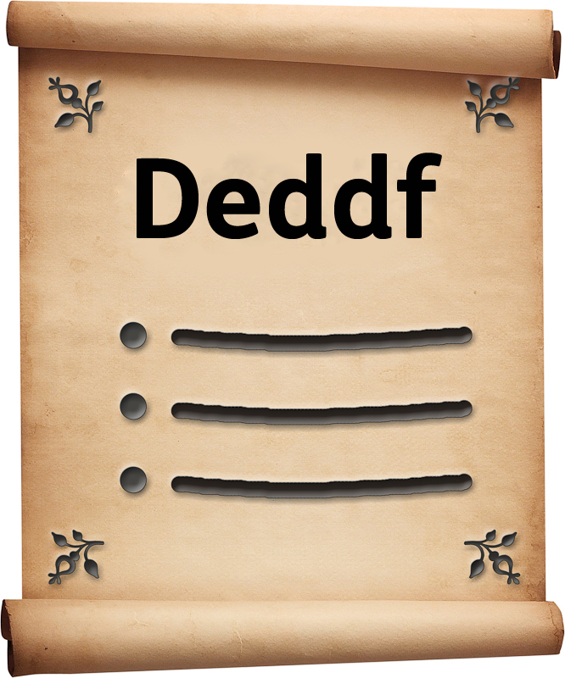
Fe fyddwn ni’n gwneud yn siŵr ein bod yn dilyn y gyfraith pan fyddwn ni’n defnyddio eich gwybodaeth.

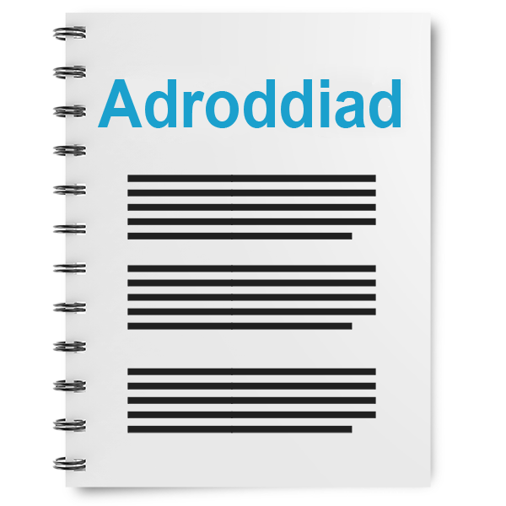

Fe fyddwn ni’n ysgrifennu adroddiad am beth mae pobl wedi’i ddweud.

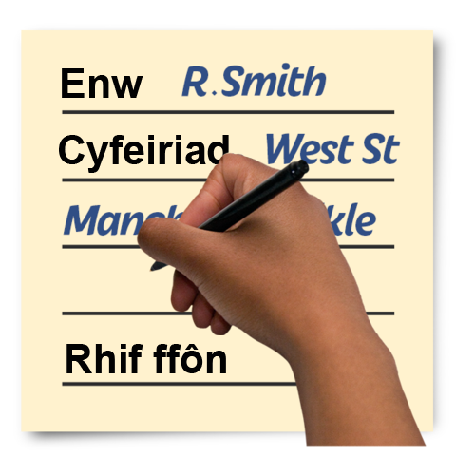
Efallai y byddwn ni’n ysgrifennu atebion pobl yn llawn gyda’u henwau a’u cyfeiriadau yn yr adroddiad neu ar y rhyngrwyd.
Pan rydych chi’n anfon eich atebion atom, dywedwch wrthom os nad ydych chi eisiau inni ysgrifennu eich enw a’ch cyfeiriad yn yr adroddiad nac ar y rhyngrwyd.

Mae deddfau diogelu data yn rhoi hawl i chi:

- gwybod pa wybodaeth sydd gennym ni amdanoch chi a sut y gallwch ei weld

- gwneud i ni newid unrhyw gamgymeriadau yn yr wybodaeth amdanoch chi

- gofyn i ni beidio â defnyddio’r wybodaeth mewn rhai achosion

- gofyn i ni ddileu’r wybodaeth sydd gennym ni amdanoch chi mewn rhai achosion

- symud yr wybodaeth amdanoch chi i rhywle arall mewn rhai achosion

- cwyno i Swyddfa’r Comisiynydd Gwybodaeth.

Os ydych eisiau gwybod rhagor am sut mae eich gwybodaeth yn cael ei gadw a’i ddefnyddio cysylltwch gyda ni ar:

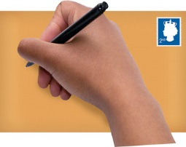
Swyddog Diogelu Data
Llywodraeth Cymru
Parc Cathays
Caerdydd
CF10 3NQ

E-bost: Data.ProtectionOfficer@gov.wales

Gallwch hefyd gysylltu gyda Swyddfa’r Comisiynydd Gwybodaeth:
Wycliffe House
Water Lane
Wilmslow
Cheshire
SK9 5AF

Ffôn: 01625 545745 neu 0303 123 1113

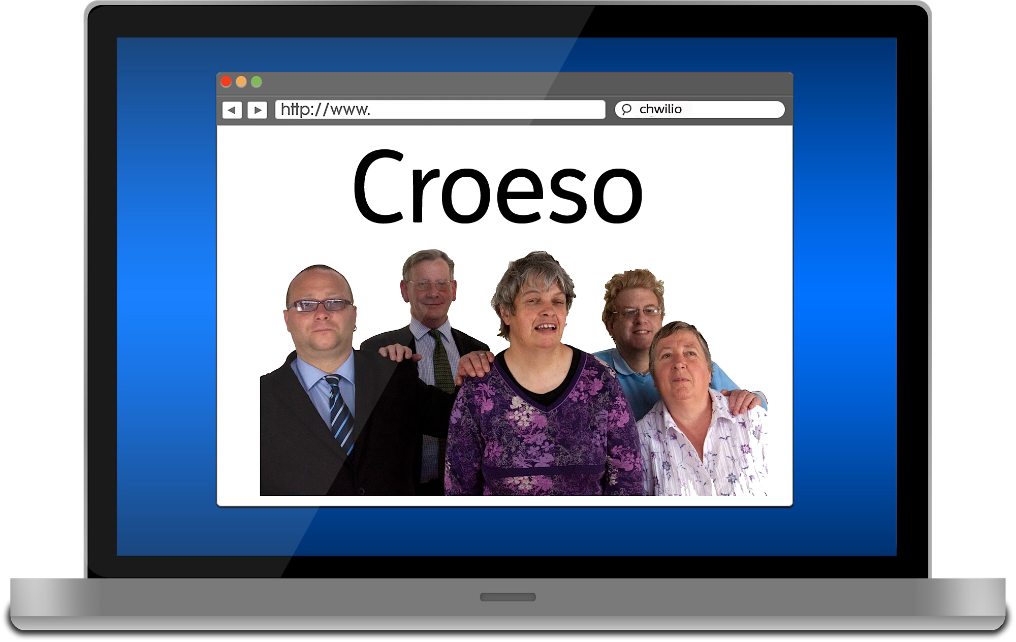
Gwefan: https://cy.ico.org.uk/

Cwestiynau

Cwestiwn 1. Yn y Cod ADY byddwn yn ysgrifennu am riant plentyn.
Mewn rhai achosion, rydyn ni eisiau i hyn olygu rhiant plentyn a’u cynrychiolydd, os oes ganddyn nhw un.
Ond yn y rhan fwyaf o achosion, pan fyddwn ni’n ysgrifennu am riant plentyn, rydyn ni eisiau i hyn olygu eu cynrychiolydd, os oes ganddyn nhw un.

Ydych chi’n meddwl y byddai hyn yn gweithio’n iawn?

Cwestiwn 2. Yn y Cod ADY byddwn yn ysgrifennu am y person ifanc. Pobl ifanc yw pobl sydd rhwng 16 a 25 mlwydd oed.

Mewn rhai achosion, rydyn ni eisiau i hyn olygu y person ifanc a’u cynrychiolydd, os oes ganddyn nhw un.

Ond yn y rhan fwyaf o achosion, pan fyddwn ni’n ysgrifennu am y person ifanc, rydyn ni eisiau i hyn olygu eu cynrychiolydd, os oes ganddyn nhw un.

Ydych chi’n meddwl y byddai hyn yn gweithio’n iawn?

Cwestiwn 3. Ydych chi’n meddwl ei bod hi’n iawn i riant fod yn gynrychiolydd ar gyfer eu person ifanc?

Cwestiwn 4. A oes unrhyw beth arall yr hoffech ei ddweud wrthym am y Cod ADY a Phennod 31? Dywedwch wrthym ni yn y blwch isod.

Diolch.

